○泉大津市自転車等駐車場条例施行規則
参考資料7-2
平成２８年８月８日
規則第２５号
（目的）
第１条 この規則は、泉大津市自転車等駐車場条例（平成２８年泉大津市条例第４号。以下「条例」という。）の施行について必要な事項を定めることを目的とする。
（定義）
第２条 この規則の用語の意義は、条例の定めるところによる。
（駐車場の名称及び位置等）
第３条 条例第３条に規定する自転車等駐車場（以下「駐車場」という。）の名称及び位置並びに駐車場を利用することができる車種は別表第１に掲げるとおりとする。
（休場日等）
第４条 本市が設置する駐車場は無休とする。ただし、市長が特に必要と認めるときは、臨時に休場することができる。
２ 駐車場の利用時間は、終日とする。ただし、市長が特に必要と認めるときは、これを変更することができる。
（利用区分）
第５条 駐車場の利用は、月の初日から末日までの１月を単位とする定期利用と、１日（午前１時から翌日の午前１時までを１日とする。）のうち１回を単位とする一時利用とに区分する。
（一時利用の許可の申請等）
第６条 一時利用の場合における条例第４条第１項の規定による駐車場の利用の申請及び許可は、一時利用しようとする者が、自転車等を駐車場に入場させるときをもって、申請があったものとみなし、駐車券発券機から一時駐車券を交付することで利用の許可に代えるものとする。
２ 前項の許可を受けた者（以下「一時利用者」という。）は、自転車等を退場させるときに、利用料金を納付しなければならない。
３ 前２項の規定にかかわらず、自転車等の係留装置を設置する駐車場の一時利用の申請及び許可については、一時利用しようとする者が、自転車等を係留装置に自ら固定し、当該自転車等を退場させるときに、当該係留装置の金銭投入口に利用料金を入金することにより、申請及び許可に代えるものとする。
（定期利用の許可の申請等）
第７条 定期利用の場合における条例第４条第１項の規定による駐車場の利用の許可を受けようとする者（以下「定期利用申請者」という。）は、泉大津市自転車等駐車場定期利用許可申請書（様式第１号）を市長に提出しなければならない。
２ 市長は、定期利用の許可をした場合において、定期利用申請者に定期券を交付するものとする。
３ 定期利用の許可を受けた者は、定期券の交付を受ける際に定期利用の利用料金を納付しなければならない。
４ 定期券の有効期間は１月又は３月とする。
（定期券の再交付）
第８条 駐車場を定期利用する者（以下「定期利用者」という。）は、定期券を紛失し、又は毀損したときは、泉大津市自転車等駐車場定期券再交付申請書（様式第２号）を市長に提出して、再交付を受けることができる。この場合において、定期券の再交付を受ける者は、その実費を負担しなければならない。
（定期券に係る変更届）
第９条 定期利用者は、定期利用の申請事項について変更があったときは、速やかにその旨を泉大津市自転車等駐車場定期利用事項変更届（様式第３号）により市長に届け出なければならない。
（利用料金）
第１０条 条例第６条第２項に規定する駐車場の利用料金の額は、駐車場、車種及び利用区分に応じて別表第２に定めるとおりとする。
（期間超過の場合の利用料金の納付）
第１１条 一時駐車券又は定期券の有効期間を超えて駐車した者は、超過期間に対する利用料金として、別表第２に定める一時利用料金の額に超過した日数を乗じて得た額を納付しなければならない。
（利用料金の減額又は免除）
第１２条 条例第６条第３項の規定に基づき利用料金を減額し、又は免除することができる場合及びその額は、一時利用の場合を除き、次の各号に定めるとおりとする。
（１） 身体障害者福祉法（昭和２４年法律第２８３号）第１５条第４項に規定する身体障害者手帳を交付されている者であるとき。 ５割に相当する額
（２） 精神保健及び精神障害者福祉に関する法律（昭和２５年法律第１２３号）第４５条第２項に規定する精神障害者保健福祉手帳を交付されている者であるとき。 ５割に相当する額
（３） 療育手帳制度について（昭和４８年９月２７日厚生省発児第１５６号厚生事務次官通知）別紙「療育手帳制度交付要綱」の定めるところによる療育手帳を交付されている者であるとき。 ５割に相当する額
（４） 前３号に掲げる場合のほか、市長が特に必要と認めた者であるとき。 ５割又は１０割に相当する額
２ 条例第６条第３項の規定に基づき利用料金の減額又は免除を受けようとする者は、泉大津市自転車等駐車場利用料金減額免除申請書（様式第４号）に市長が必要と認める書類を添えて、市長に提出しなければならない。
（利用料金の還付）
第１３条 条例第７条ただし書の規定に基づき既納の利用料金を還付することができる場合及びその額は、次の各号に定めるとおりとする。
（１） 定期利用者が駐車場の利用を中断する場合であって、利用しない月の初日の前日までに泉大津市自転車等駐車場定期利用料金還付申請書（様式第５号。以下「還付申請書」という。）を市長に提出したとき。 既納の定期利用料金の額から別表第２に定める１月の定期利用料金の額に利用した月数を乗じて得た額を差し引いた額
（２） 前条第１項の規定による利用料金の減額を受けている者がその利用を中断する場合であって、利用しない月の初日の前日までに還付申請書を市長に提出したとき。 既納の利用料金の額から前条第１項の規定により減額を受けた後の１月の定期利用料金の額に利用した月数を乗じて得た額を差し引いた額
２ 条例第７条ただし書の規定に基づき既納の利用料金の還付を受けようとする者は、還付申請書に定期券を添えて市長に提出しなければならない。
（警告期間）
第１４条 条例第１０条第３項の規則で定める期間は、１４日間とする。
（台帳への記録）
第１５条 市長は、条例第１１条第１項の規定により保管した自転車等について、台帳を作成し、撤去移動、保管、売却その他の措置の状況を記録しなければならない。
（保管の告示）
第１６条 条例第１１条第２項の規則で定める事項は、次のとおりとする。
（１） 移動した理由
（２） 移動した日
（３） 移動した駐車場の名称
（４） 保管場所
（５） 保管期間
（６） 返還をうけるための必要事項
（７） 連絡先
（自転車等の売却）
第１７条 市長は、条例第１２条第１項に規定する自転車等の売却に当たっては、所轄の警察署長への照会により当該自転車等が盗品でないことを確認しなければならない。
２ 前項の売却相手は、古物営業法（昭和２４年法律第１０８号）第２条の規定による古物商の許可を受けた者で、自転車組立整備士（自転車組立・検査及び整備技術審査事業認定規程に基づく技術審査事業（昭和５４年通商産業省告示第５０７号）に定める自転車組立整備士をいう。）若しくは自転車安全整備士（交通安全に関する技能審査事業を認定（昭和５４年警察庁告示第１号）に定める自転車安全整備士をいう。）の資格を有し、又はその利用人（法人にあっては、役員を含む。）がこれらの資格を有するものとする。
（廃棄等の処分）
第１８条 条例第１２条第２項の規定による自転車等の廃棄等の処分は、廃棄、再生利用又は再生利用を行う者に対する譲渡とする。
（費用の額）
第１９条 条例第１３条第２項の規則で定める額は、次のとおりとする。
（１） 自転車 １，５００円
（２） 原動機付自転車及び自動二輪車 ２，５００円
２ 撤去移動日前に警察署に対し盗難届が提出されている自転車等については、前項の費用は、徴収しないものとする。
（指定管理者に駐車場の管理を行わせる場合の読み替え）
第２０条 条例第１６条第１項に規定にする指定管理者が駐車場の管理を行う場合においては、第４条、第７条から第９条、第１２条（第１項を除く。）及び第１３条の規定中「市長」とあるのは、「指定管理者」と読み替えるものとする。
（利用者の遵守事項）
第２１条 駐車場を利用する者は、条例及びこの規則に定めるもののほか、次に掲げる事項を遵守しなければならない。
（１） 駐車場の入退場の際には、係員の求めに応じて、定期利用者にあっては定期券、一時利用者にあっては、一時駐車券を係員に提示すること。
（２） 駐車場の指定された位置に駐車し、鍵をかけること。
（３） その他係員の指示に従うこと。
附 則
（施行期日）
１ この規則は、条例の施行の日から施行する。
（準備行為）
２ この規則の施行に必要な準備行為は、この規則の施行の日前においても行うことができる。
別表第１（第３条関係）
名称 | 位置 | 利用することができる車種 | 定期利用の可否
泉大津駅第一自転車等駐車場 | 泉大津市旭町 | 自転車 | 可
泉大津駅第二自転車等駐車場 | 泉大津市旭町 | 自転車、原動機付自転車及び自動二輪車（１２５cc以下） | 可
松ノ浜駅自転車等駐車場 | 泉大津市二田町一丁目 | 自転車、原動機付自転車及び自動二輪車（１２５cc以下） | 可
松ノ浜駅前第一自転車等駐車場 | 泉大津市二田町一丁目 | 自転車 | 否
松ノ浜駅前第二自転車等駐車場 | 泉大津市二田町一丁目 | 自転車、原動機付自転車及び自動二輪車（１２５cc以下） | 否
別表第２（第１０条関係）
名称 | 車種 | 利用区分
名称 | 車種 | 一時利用 | 定期利用
名称 | 車種 | １日１回 | １月利用 | ３月利用
泉大津駅第一自転車等駐車場 | 自転車 | １５０円 | ２，８００円 | ７，５００円
泉大津駅第二自転車等駐車場 | 自転車 | １３０円 | ２，４００円 | ６，４００円
泉大津駅第二自転車等駐車場 | 原動機付自転車  自動二輪車（１２５cc以下） | ３００円 | ４，５００円 | １２，０００円
松ノ浜駅自転車等駐車場 | 自転車 | １５０円 | ２，８００円 | ７，５００円
松ノ浜駅自転車等駐車場 | 原動機付自転車  自動二輪車（１２５cc以下） | ３００円 | ４，５００円 | １２，０００円
松ノ浜駅前第一自転車等駐車場 | 自転車 | １５０円 | ― | ―
松ノ浜駅前第二自転車等駐車場 | 自転車 | ２５０円 | ― | ―
松ノ浜駅前第二自転車等駐車場 | 原動機付自転車及び自動二輪車（１２５cc以下） | ３００円 | ― | ―

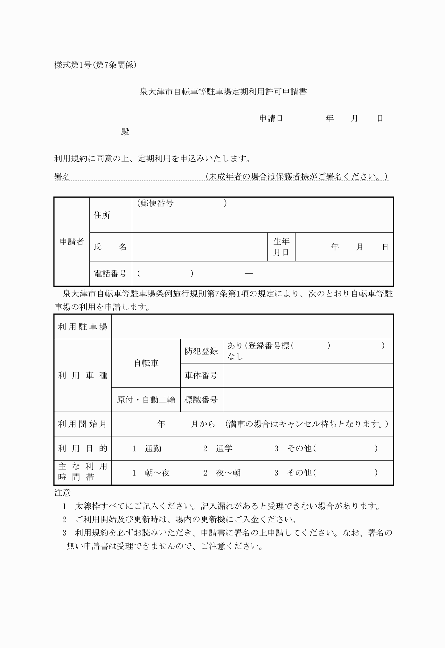

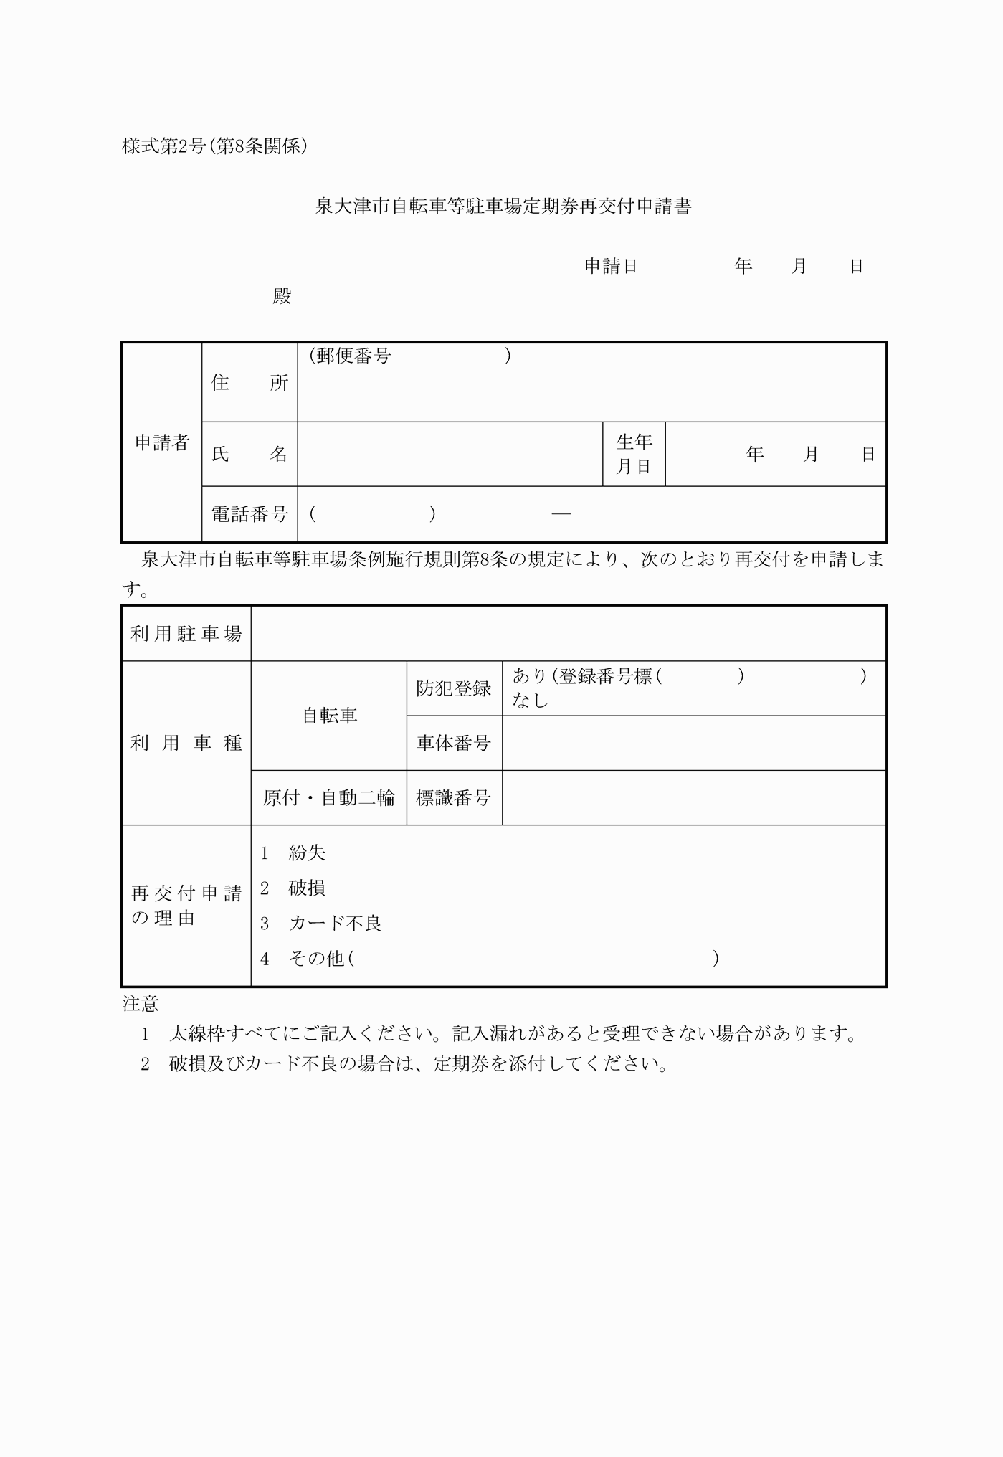

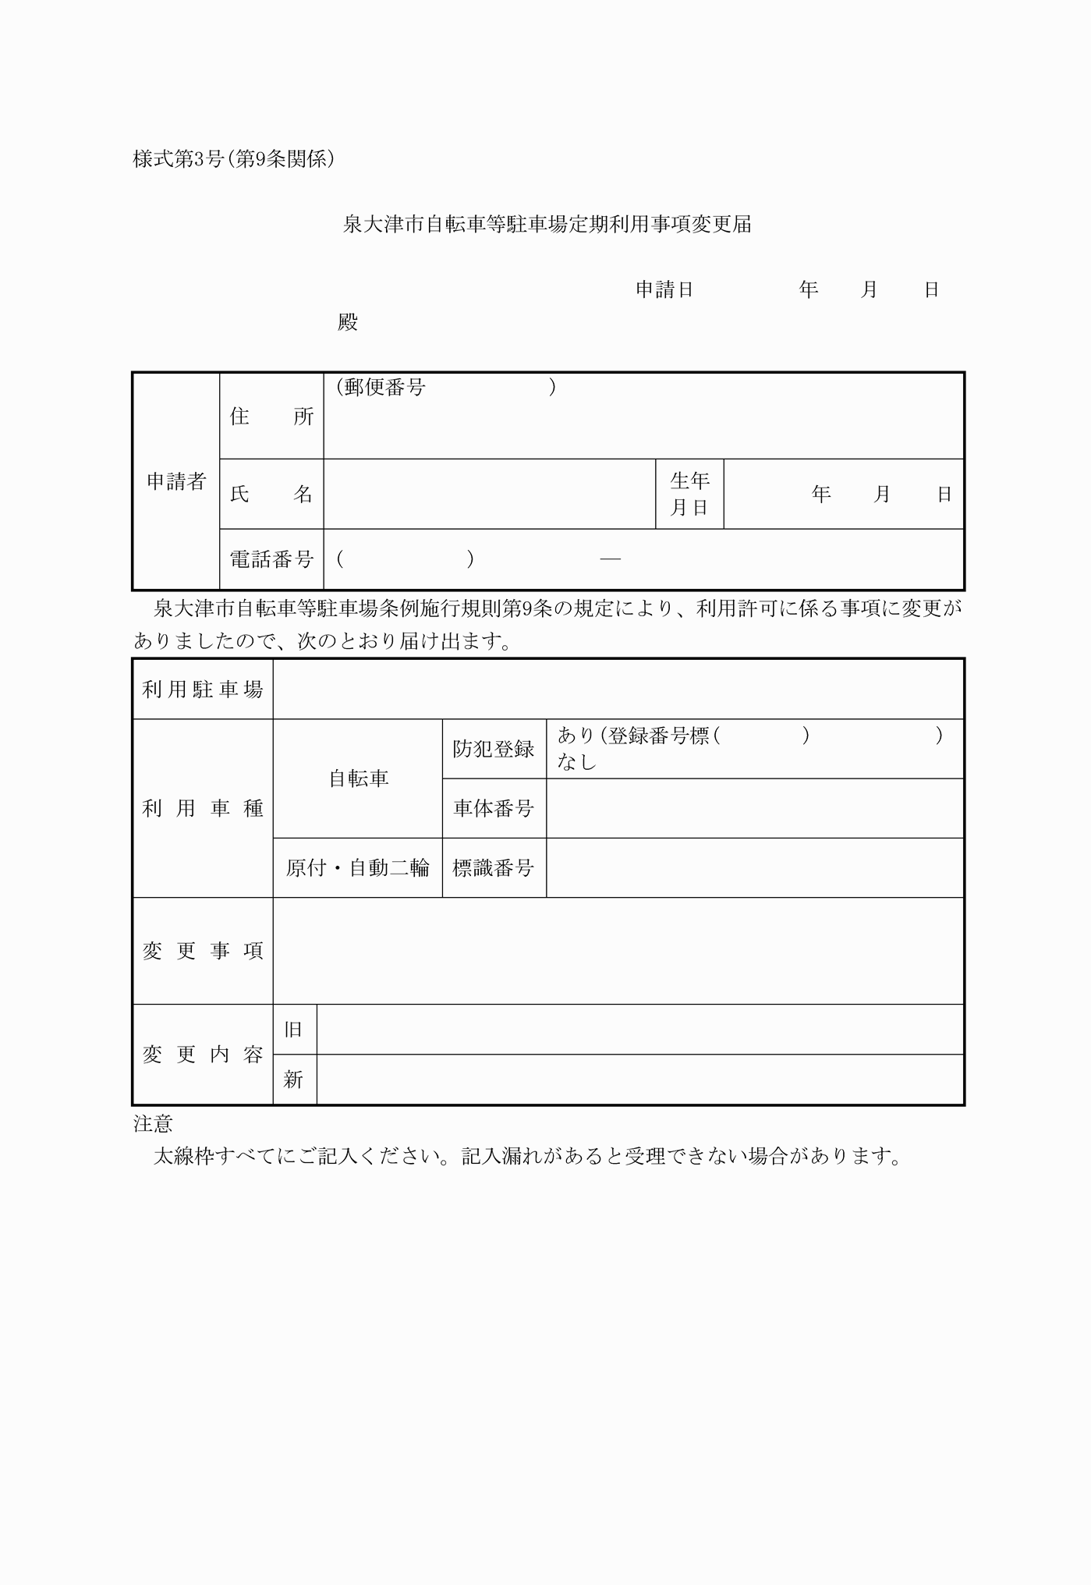

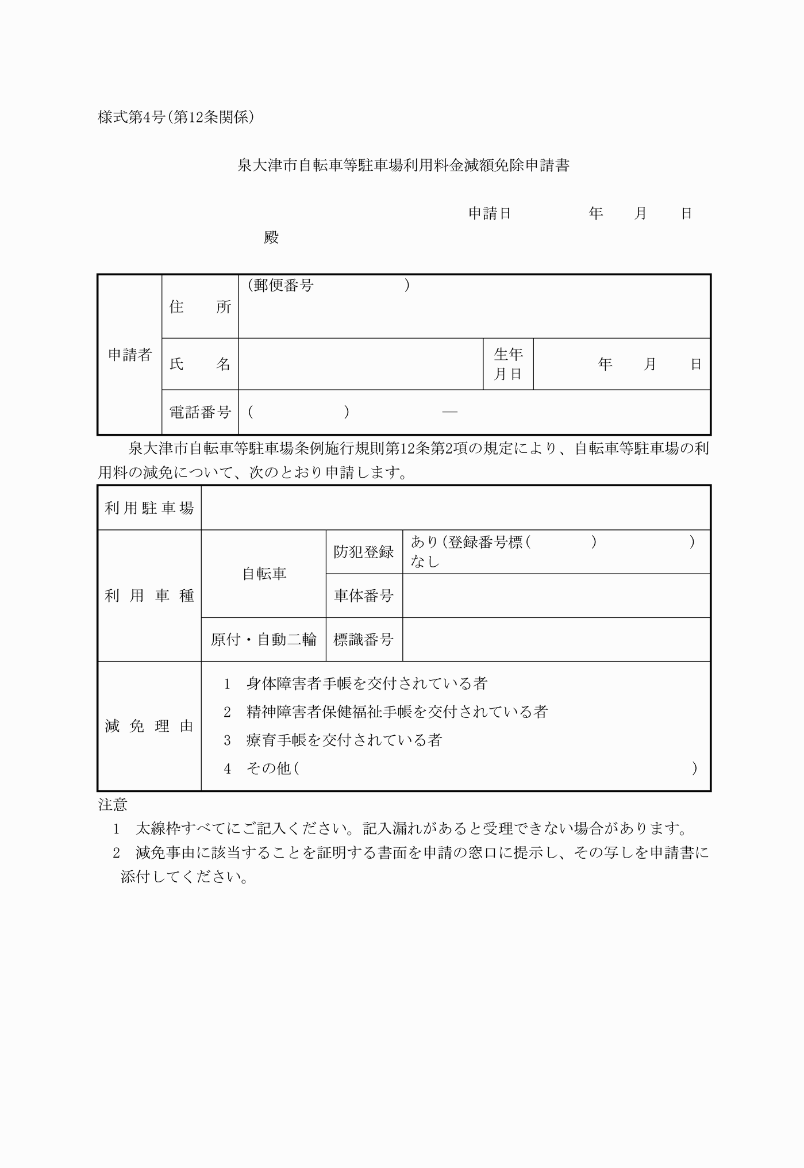

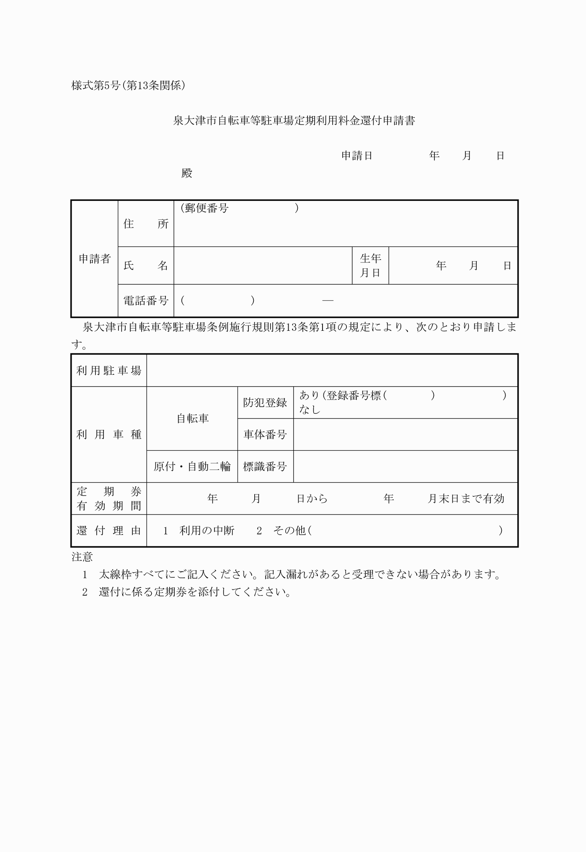

様式第１号（第７条関係）
様式第２号（第８条関係）
様式第３号（第９条関係）
様式第４号（第１２条関係）
様式第５号（第１３条関係）

